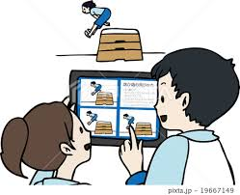
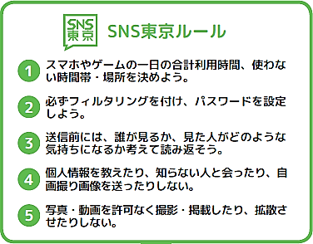
えどタブルール

☆江戸川区のタブレットは、学校で認められている学習活動や家庭学習のみの使用です。

☆家庭学習で使う場合は、学校からの指示がなければ、１日１時間までです。

☆家庭での先生や友達との通信は、学校で決められた時間内のみで行います。

☆見た人が、いやな気持ちになる言葉、画像、動画は使用しません。
※みなさんのタブレットは、江戸川区教育委員会で使用状況を管理しています。
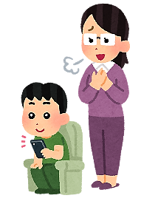
保護者コメント欄
★SNS家庭ルールを作成し、夏休み中も継続してください。2学期の始めに実施状況のコメントを書き入れて提出してください。
ＳＮＳ 家ルール
・
・
・
・
・
ＳＮＳ二之江中学校ルール
- 自分や友達の個人情報を教えない（書き込まない）。
- 知らない人とのやりとりはしない。
- 文字や画像はオンライン上で永久に残るものだと考えて投稿する。
- SNSに関する悩みは、一人で抱えず、保護者や先生など大人に相談する。

